CLASSE D'ANGLAIS

Être capable d’exprimer une idée, des sentiments, un point de vue ainsi que de porter un jugement, à l’oral et à l’écrit à partir d’un document iconographique, écrit, oral ou vidéo.

En classe d'anglais nous apprendrons à :

- mieux comprendre des documents écrits et oraux
- nous exprimer de façon plus développée, plus précise, plus argumentée qu’auparavant à l’oral comme à l’écrit
- réfléchir sur le fonctionnement de la langue

Ce qui implique un travail régulier tant à l’oral qu’à l’écrit :

Chaque élève est responsable de son travail face au groupe

À l’oral
- prise de parole en début d’heure pour le rappel du cours précédent (d’où la nécessité de mémoriser les notes de cours régulièrement !) systématiquement
- participation en classe la plus active possible afin d’améliorer et étoffer l’expression
- conversation (en anglais) avec vos camarades de classe lors des travaux de groupe ou de mise en commun afin de confronter vos idées ou d’obtenir des informations.

À l’écrit
- un entraînement régulier à l’expression écrite (donc de faire régulièrement les exercices et autres activités demandées)
- utiliser le plus possible les apports nouveaux (vocabulaire, grammaire, …) afin d’enrichir l’expression

Ce qui implique une utilisation méthodique des outils de travail et du cahier.

Le travail en classe d'anglais s'appuiera au maximum sur une pédagogie différenciée afin de s'adapter au mieux à chacun des élèves.
De plus, ce travail s'inspirera du fonctionnement en îlots bonifiés. Ce "système" a pour objectif de récompenser les efforts fournis par les élèves de façon individuelle et collective. Il récompense également l'attitude positive de l'élève en classe. Le travail en groupe y est très développé. Un système de bonus/malus permettra d'évaluer ces efforts qui apparaitront sous forme de note chiffrée sur le bulletin (note d'activité).
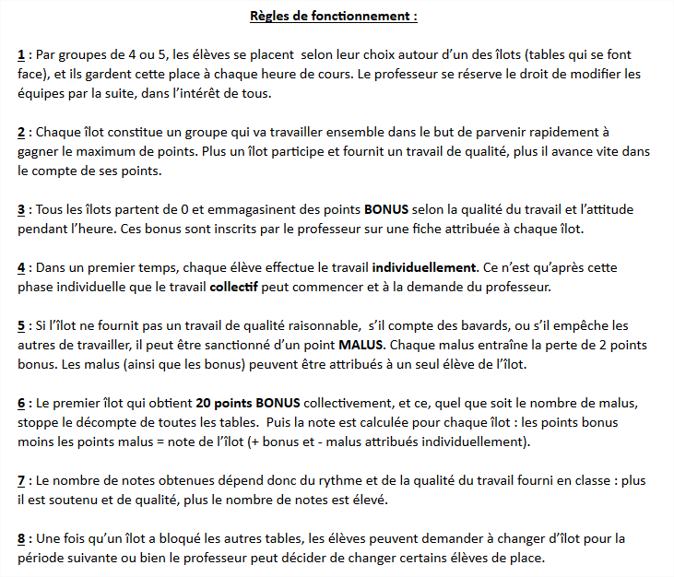

Un blog est entièrement dédié aux élèves. Ce site est quotidiennement mis à jour. Les cours (documents, vidéos, mp3, etc.) ainsi que les devoirs à la maison sont disponibles sur le blog. Un élève peut ainsi réécouter les documents traités en classe ou rattraper le cours en cas d'absence.
Voici le lien du site:
www.brot2you.eklablog.com

Si vous avez des questions ou des commentaires, n'hésitez pas à me contacter par le biais du carnet de correspondance de l'élève ou directement par mon adresse électronique: brot2you@gmail.com

Signature de l’élève Signature du représentant légal

